|  |  |  |
| --- | --- | --- |
|  |  |  |

***Convocatòria de Roda de premsa***

**Cinema Alemany Actual 2021**

**Del 22 d’octubre al 7 de novembre, el Goethe-Institut Barcelona i la Filmoteca de Catalunya presenten, amb el suport de German Films, la 10a edició del cicle Cinema Alemany Actual, tot un clàssic de la tardor a Barcelona**

**Andres Veiel, amb ‘Ecocidi’, inaugura la programació, que anirà precedida d’una sessió especial el 21 d’octubre amb ‘Nomad: In the Footsteps of Bruce Chatwin’, de Werner Herzog, que serà a la sala per presentar-la**

**Roda de premsa**

**Dia i hora:** Dijous 21 d’octubre, 12.00 h  
**Lloc:** Sala Laya de la Filmoteca de CatalunyaPlaça de Salvador Seguí, 1-9 Barcelona

Amb el director de la Filmoteca de Catalunya, **Esteve Riambau**; el director general del Goethe-Institut Barcelona, **Ronald Grätz**; la responsable d’activitats culturals del Goethe-Institut Barcelona, **Bettina Bremme** i **Andres Veiel**, director de la pel·lícula inaugural del cicle, *Ecocidi*.

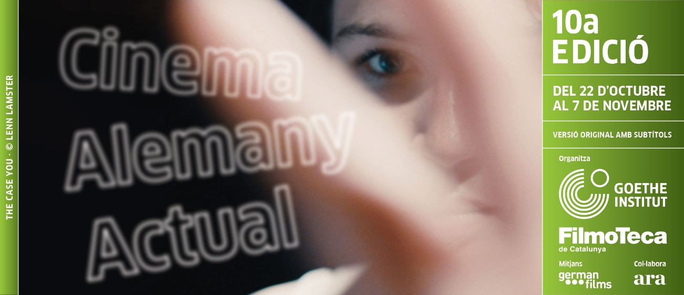

El cicle Cinema Alemany Actual ofereix una selecció de deu de les pel·lícules actuals més interessants d’Alemanya, amb focus en les millors obres de cinema d’autor i en el cinema independent més original i innovador. Algunes pel·lícules aborden els grans temes i desafiaments del present amb originalitat narrativa i estilística, temes com la migració, l’amor en temps líquids, el debat #MeToo, una sospita de terrorisme o el retrat distòpic sobre el futur climàtic de la nostra societat, entre d’altres, a més d’una picada d’ull a Rainer Werner Fassbinder.

La pel·lícula d’inauguració *Ecocidi*, d’AndresVeiel, un dels directors alemanys més importants de l’actualitat, se serveix d’un docudrama realista per a crear un panorama distòpic ambientat l’any 2034: El Tribunal Internacional de Justícia, que ha traslladat la seva seu de la Haia a Berlín a causa de la pujada del nivell del mar, ha de decidir si la política alemanya pot ser condemnada pel seu fracàs en la protecció del clima entre 1990 i 2020. En el banc dels acusats es troba, entre d’altres, la ja octogenària Angela Merkel.

Werner Herzog, en una sessió especial prèvia el dijous 21 d’octubre, presentarà el documental *Nomad: In the Footsteps of Bruce Chatwin*, on homenatja el seu amic escriptor i viatger incansable Bruce Chatwin. Herzog segueix el seu rastre pels llocs més recòndits del món tot entrevistant persones que recorden l’escriptor i la seva obra. Un viatge èpic que evoca la trobada dels dos amics a Austràlia, fruit de la qual va sorgir *Cobra Verde*, adaptació de la novel·la *El virrei d’Ouidah*, de l’escriptor britànic.

La migració torna a ser un tema central en aquesta edició. Per al seu remake de la novel·la clàssica *Berlín Alexanderplatz*, el director d’origen afganès Burhan Qurbani trasllada la trama dels anys 20 del segle passat al present. El seu antiheroi, dividit entre una carrera criminal i el propòsit de convertir-se en un ésser humà decent, és ara un africà negre anomenat Francis, que va emigrar a Europa en condicions traumàtiques. En canvi, el llargmetratge *Exili*, de Visar Morin, és d’un realisme depriment i fràgil, i explica la història d’un enginyer d’origen kosovar que, a primera vista, està perfectament integrat en la vida d’una petita ciutat alemanya. Però, de sobte, es veu perseguit i assetjat en el seu dia a dia... o s’ho està imaginant? A *Lovemobil*, d’Elke Margarete Lehrenkauss, la migració té rostre de dona, i es guanya la vida al marge de la societat: prostitutes que esperen els clients a caravanes al costat d’una carretera. La pel·lícula, muntada com un reportatge documental, es basa en recerques en aquest àmbit que es recreen de manera hiperrealista amb actrius i actors aficionats.

*The case you* també aborda un tema explosiu mitjançant la recreació d’experiències davant d’una càmera. En aquest cas, la jove directora i actriu Alison Kuhn i les seves companyes recreen les agressions sexuals que van sofrir durant un càsting. La pel·lícula és tant una acusació com una catarsi, i una poderosa contribució al debat #MeToo.

Una altra obra que aborda el seu tema amb una mescla de documental i posada en escena, és *París -ni un dia sense tu*. La directora i artista visual Ulrike Schaz reconstrueix el seu propi passat en una barreja de converses i collages poètics. El 1975, quan encara era estudiant, va quedar registrada com a sospitosa de terrorisme i va romandre durant anys a les llistes de la policia internacional. La raó: estava al lloc equivocat en el moment equivocat. Concretament, de camí a una festa a París on el terrorista Carlos havia matat dos agents secrets.

*Freies Land*, de Christian Alvart, aborda un capítol de la història d’Alemanya a través del gènere policíac. Poc després de la reunificació, dos comissaris són enviats a un racó remot d’Alemanya de l’Est per resoldre els assassinats de dues nenes. Amb les seves recerques no només penetren en la xarxa de mentides privades i polítiques, draps bruts i corrupció local, sinó que també s’enfronten als seus abismes personals.

*Enfant terrible*, mostra els abismes humans de forma cridanera i amb certa morbositat voyeurista. L’homenatge cinematogràfic d’Oskar Roehler al seu llegendari col·lega Rainer Werner Fassbinder és un tour de force a través de la curta i intensa vida d’un director de cinema, en què les transgressions artístiques i els jocs de poder psicològics es fonen de manera desastrosa. En canvi, *Hola, una altra vegada? Un dia per sempre* és lleugera, divertida i enginyosa. Zazie, la protagonista de la comèdia romàntica de Maggie Peren, és una jove que està molt a gust amb la seva vida de soltera. Comparteix el seu pis amb dos amics que són tan incapaços de comprometre’s en l’amor com ella. Però una invitació a la boda del seu millor amic de la infància converteix la ment i la vida de Zazie en un caos.

Una de les pel·lícules més originals que aborda els reptes de l’amor en temps líquids és *I’m your man*, dirigida per Maria Schrader, guanyadora d’un premi Emmy per la seva sèrie de televisió *Unorthodox*. En la pel·lícula, que va guanyar l’Ós de Plata a la millor actriu protagonista a la Berlinale, la reeixida científica Alma s’enfronta a una elecció incòmoda: per a aconseguir diners per al seu nou projecte de recerca, ha de participar en un experiment i passar diverses setmanes dia i nit amb un robot humanoide. El robot està programat per a ser la seva parella perfecta i endevinar tots els seus desitjos...

[Programació del cicle Cinema Alemany Actual 2021 al web de la Filmoteca.](https://www.filmoteca.cat/web/ca/cicle/cinema-alemany-actual-2021)